Activités du mois d’avril 2025
Date | Activité | Prix | Où ?  À quelle heure ? | Pour qui ?
Jeudi  3 avril | Initiation au judo  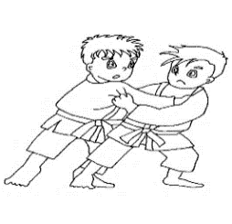 | 2€ | À Vis à Vis  à 12h30  (trajet en bus)  ou à Tabora  à 13h  Fin de l’activité vers 15h | Toutes les personnes  intéressées  Prévoir une tenue  pour le sport
Vendredi  4 avril |   Projet randonnées  Apprentissage pour créer un parcours avec une application | Gratuit | A Vis à Vis  de 14h à 16h30 | Seulement les personnes qui étaient présentes à la première réunion du projet
Lundi  14 avril | Réunion de préparation pour une journée aux lacs de l’Eau d’Heure  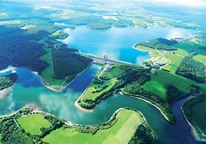 | Gratuit | À Vis à Vis  de 14h à 16h | Toutes les personnes intéressées
Mardi  15 avril | « Les cœurs  à prendre »    Journée à Chevetogne | 20 euros  (pour l’entrée et une boisson)  + prendre son pique-nique | Départ de Vis à Vis  à 9 h  Retour  vers 16h30 | Inscription obligatoire auprès de Delphine, Coralie ou Auriane  avant le 7 avril  ! Nombre de places limité !
Jeudi  17 avril | Équipe de choc  Chasse aux œufs, Möllky et pétanque   | 5€ | À Vis à Vis  de 13h à 16h | Inscription obligatoire  auprès de Jonathan :  0499/23.69.82  ou de Marie ou Auriane  avant le 11 avril  ! Nombre de places limité !
Vendredi  18 avril | Réunion    « Festival de musique » | Gratuit | À Vis à Vis  de 10h30 à 11h30 | Pour tous ceux qui voudraient participer  à un festival de musique en été
Vendredi  18 avril | Projet randonnées  Marche guidée par le groupe « Randonnées » | Gratuit | A Vis à Vis  de 13h à 16h30 | TOUS  Pouvoir marcher  5 kilomètres  Prendre de bonnes chaussures et une tenue adaptée à la météo !
Jeudi  24 avril | Équipe de choc  Activité jardinage et décoration de pots   | 2€ | A Vis à Vis  de 13h30 à 15h | Inscription obligatoire  auprès de Jonathan :  0499/23.69.82  ou de Marie ou Auriane  avant le 18 avril  ! Nombre de places limité !

